

**KAUNO TECHNOLOGIJOS UNIVERSITETAS**

**INFORMATIKOS FAKULTETAS**

**Džiugas Molis, Deividas Bakanas**

**FACEIT žaidimų lygos statistikos puslapis**

Projektas

**Dėstytojas**

Doc. dr. Sigitas Drąsutis

**KAUNAS, 2018**

Turinio lentelė

Iliustracijų sąrašas 3

Terminų ir santraukų žodynas 4

Įvadas 5

1. Analizė 6

1.1. Esamų sprendimų analizė 6

1.1.1. faceitstats.com 6

1.1.2. upixela.pl/faceit 7

1.1.3. Esamų sistemų palyginimas 8

1.1. Technologijų analizė 8

1.1.1 Internetinės aplikacijos principas 8

1.1.2 Aplikacijos karkasas 10

1.1.3 Vartotojo sąsajos dizainas 12

1.1.4 Apgrąžos inžinerija 13

2. Projektas 14

2.1. Funkciniai reikalavimai sistemai 14

2.2. Nefunkciniai reikalavimai sistemai 16

2.3. Duomenų bazės projektas 16

2.4. Konteksto diagrama 17

2.5. UML diagramos 19

2.5.1. Panaudos atvejų diagrama 19

2.5.2. Klasių diagrama 40

2.5.3. Sekų diagramos 41

3. Vartotojo vadovas 45

4. Išvados 53

5. Literatūros sąrašas 54

6. Priedas 55

6.1. Semestro darbų suvestinė 55

# Iliustracijų sąrašas

Pav. 1 faceitstats.com pagrindinis puslapis 6

Pav. 2 upixela.pl/faceit statistikos puslapis. 7

Pav. 3 Sistemos konteksto diagrama 17

pav. 4 Panaudos atvejų diagrama 19

pav. 5 Klasių diagrama 40

pav. 6 TOP 5 sąrašo sekų diagrama 41

pav. 7 Geriausių žaidėjų sekų diagrama 41

pav. 8 Geriausių žaidėjų sąrašo pagal šalį 42

pav. 9 Sekų diagrama skirta turnyro peržiūrai 42

pav. 10 Komandos statistikos sekų diagarma 43

pav. 11 Žaidėjo statistikos sekų diagrama 43

pav. 12 Vartotojas lygina žaidėjus 44

pav. 13 Pradinis FaceIT analytics interneto aplikacijos puslapis. 45

Pav. 14 Turnyro puslapis 46

Pav. 15 Žaidėjo puslapis 47

Pav. 16 žaidėjų TOP 100 statistika pagal puslapį 50

Pav. 17 Žaidėjų palyginimo puslapis 51

# Terminų ir santraukų žodynas

|  |  |
| --- | --- |
| **HTML** | Hiperteksto žymėjimo kalba – kompiuterinė žymėjimo kalba, naudojama pateikti turinį internete (angl. *Hypertext Markup Language*). |
| **SPA** | Single - page application – vieno puslapio aplikacija. Aplikacija, veikianti be puslapio perkrovimų. |
| **MPA** | Multi – page application – daugelio puslapių aplikacija. Aplikacija kurios kiekvienas puslapis yra generuojamas serveryje. |
| **SEO** | Search engine optimization – optimizavimas paieškos varikliams. |
| **CSS** | Cascading style sheets – technologija skirta realizuoti interneto aplikacijos dizainą. |
| **SCSS** | Syntactically Awesome Style Sheets – interneto aplikacijų dizaino aprašymo kalba, kompiliuojama į CSS. |
| **DOM** | Document Object Model - HTML, XHTML ar XML dokumento medžio struktūra, kurios mazgai reprezentuoja dalį dokumento. |
| **API** | Application Programming Interface - tai sąsaja, kurią suteikia kompiuterinė sistema, biblioteka ar programa tam, kad programuotojas per kitą programą galėtų pasiekti jos funkcionalumą ar apsikeistų su ja duomenimis. |
| **MVVM** | Model-View-ViewModel programinės įrangos architektūros modelis. |
| **WEB** | Angl. Website, liet. interneto svetainė / interneto aplikacija. |
| **ELO** | Reitingavimo sistema, skirta apskaičiuoti žaidėjų įgūdžių lygiui. |

# Įvadas

Atsižvelgus į e-sporto tendencijas, kuriasi nemažai šio sporto lygų, kurių dalyviai turi interesą sekti savo bei kitų žaidėjų progresą. Vis didesnę paklausą turi interneto svetainės, kurių tikslas yra įvairių lygų statistikos atvaizdavimas.

**Darbo tikslas –** sukurti FACEIT žaidimų lygos statistikos puslapį.

**Darbo uždaviniai:**

1. Esamų sprendimų analizė
2. Realizacijos technologijų parinkimas
3. Sistemos projektavimas
4. Sistemos testavimas

# Analizė

## Esamų sprendimų analizė

Šiuo metu internete yra keletas panašių sistemų skirtų FACEIT lygos statistikoms atvaizduoti. Šiame skyriuje apžvelgsime panašaus tipo internete publikuotas statistikos svetaines.

### faceitstats.com

Funkcionaliausia šiuo metu publikuota FACEIT žaidimų lygos svetainė.

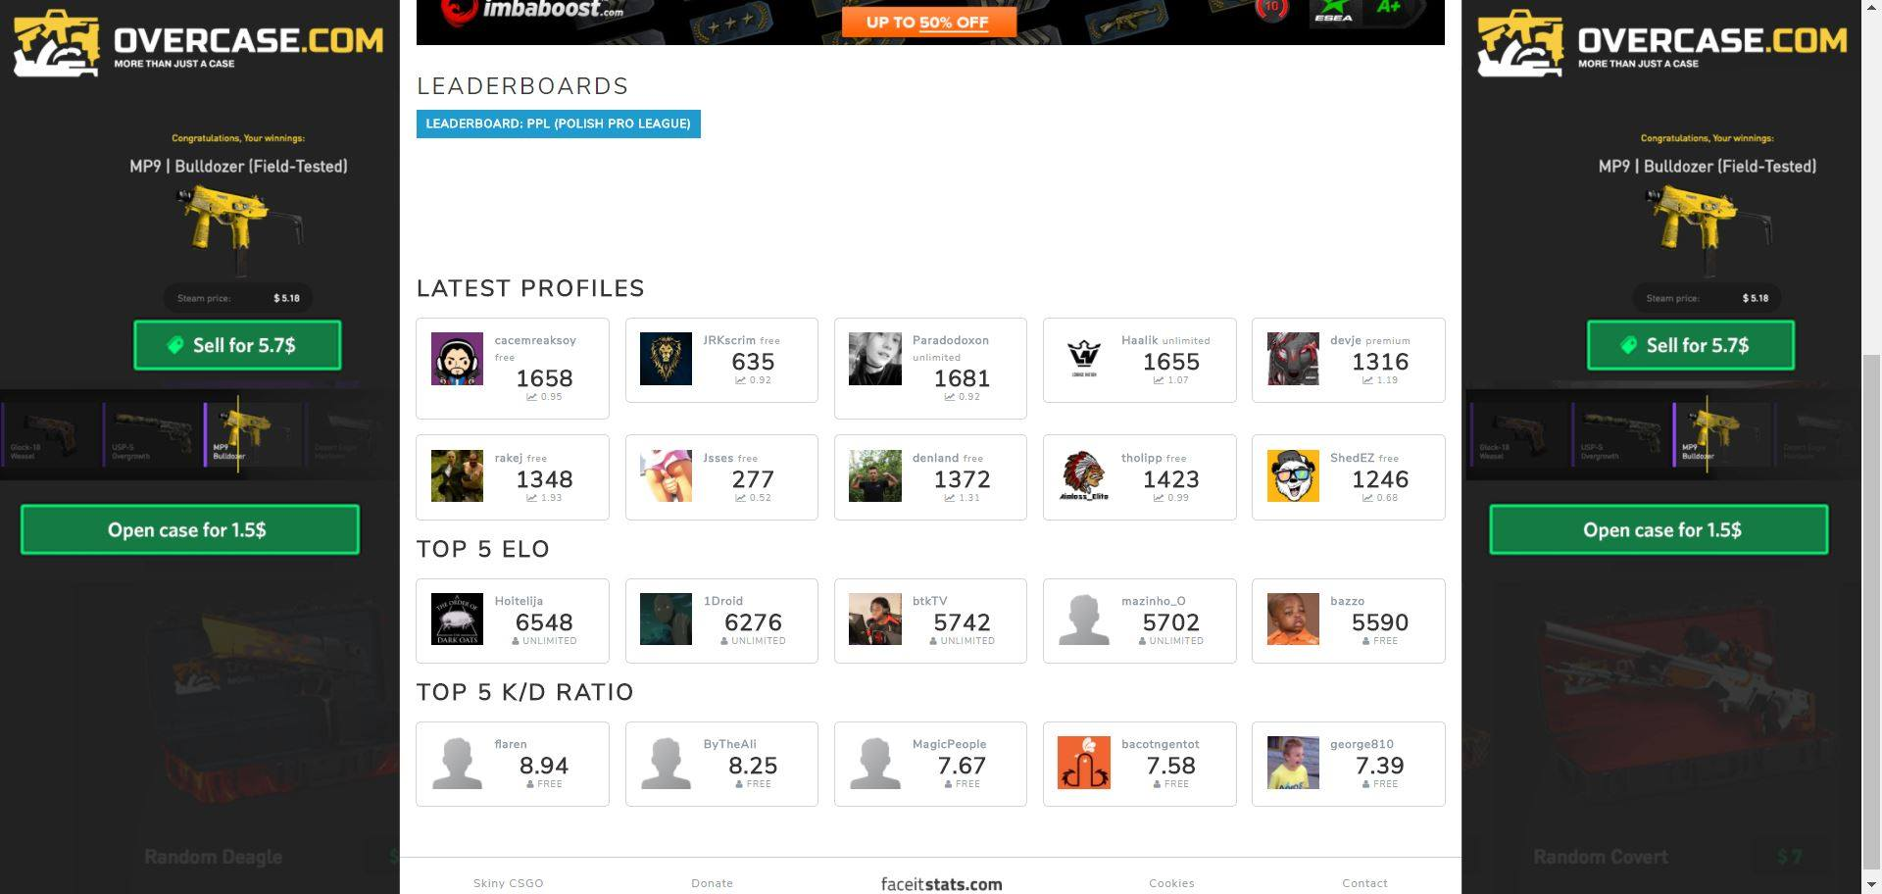

Pav. 1 faceitstats.com pagrindinis puslapis

**Sistemos privalumai:**

* Nereikalingas prisijungimas.
* Matoma lygos globali statistika.
* Paieška pagal lygos žaidėjo pavadinimą.
* Vienu metu galima daugiau nei vieno žaidėjo paieška.

**Sistemos trūkumai:**

* Daug reklamos.
* Atvaizduojami tik vieno žaidimo duomenys.
* Trūksta grafinio statistikų atvaizdavimo (diagramų).
* Nepritaikytas mobiliesiems įrenginiams.
* Nėra žaidėjų statistikos palyginimo.
* Neatvaizduojama komandos statistika.

### upixela.pl/faceit

FACEIT žaidimų lygos svetainė, leidžianti peržiūrėti statistiką, prieinamą tik mokamiems vartotojams.

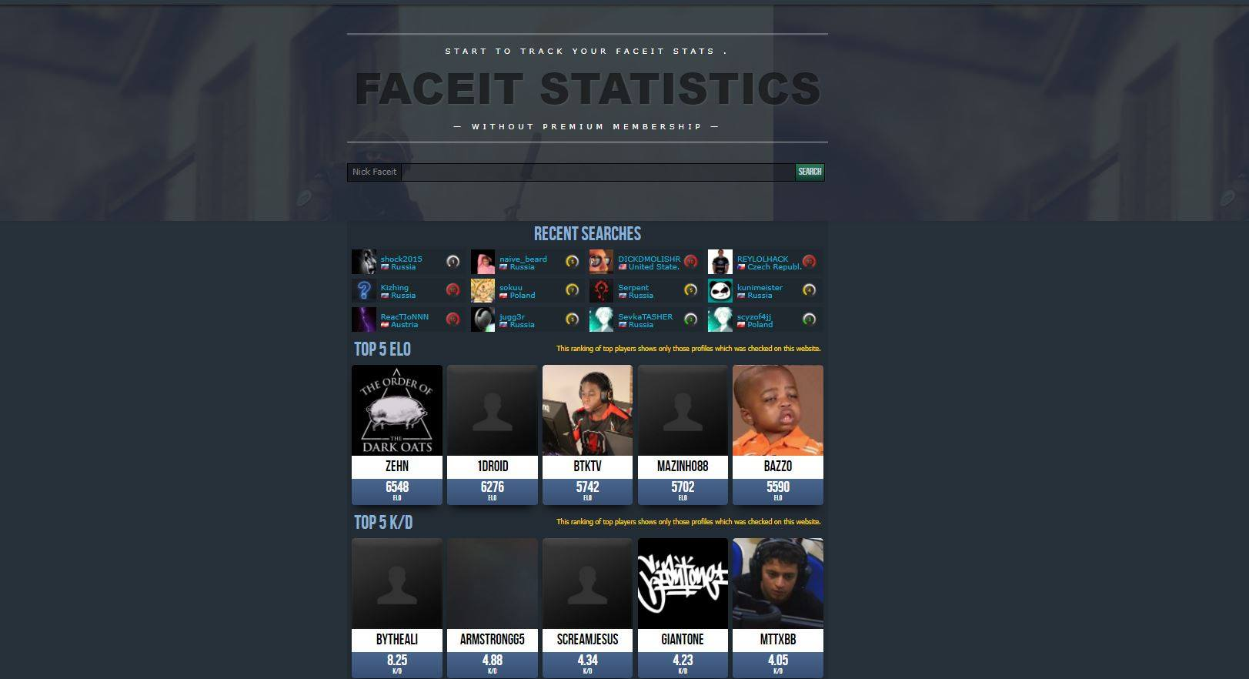

Pav. 2 upixela.pl/faceit statistikos puslapis.

**Sistemos privalumai:**

* Nereikalingas prisijungimas.
* Paieška pagal lygos žaidėjo pavadinimą.
* Patrauklesnė vartotojo sąsaja.

**Sistemos trūkumai:**

* Nematoma globali lygos statistika.
* Atvaizduojami tik vieno žaidimo duomenys.
* Nėra žaidėjų statistikos palyginimo.
* Trūksta grafinio statistikų atvaizdavimo (diagramų).
* Nepritaikytas mobiliesiems įrenginiams.
* Neapsaugotas svetainės srautas (naudojama HTTP, ne HTTPS).
* Neatvaizduojama komandos statistika.

### Esamų sistemų palyginimas

|  |  |  |  |
| --- | --- | --- | --- |
| **Kriterijus** | **faceitstats.com** | **upixela.pl/faceit** | **Kuriama sistema** |
| Reikalingas prisijungimas | - | - | - |
| Daugelio žaidimų statistika | - | - | + |
| Globali lygos statistika | + | - | + |
| Paieška pagal žaidėją | + | + | + |
| Daugiau nei vieno žaidėjo paieška | + | - | + |
| Apsaugotas svetainės srautas | + | - | + |
| Pritaikymas mobiliesiems įrenginiams | - | - | + |
| Grafinis statistikos atvaizdavimas | - | - | + |
| Žaidėjų statistika pagal šalį | - | - | + |
| Žaidėjų statistikos palyginimo | - | - | + |
| Komandos statistika | - | - | + |

## Technologijų analizė

Šio darbo metu bus kuriama interneto aplikacija. Šiame skyriuje bus aptariamos technologijos ir koncepcijos naudojamos interneto aplikacijų kūrimui.

### Internetinės aplikacijos principas

Šiuo metu yra du gana plačiai taikomi būdai kurti internetinę aplikaciją [1]:

* Single - page application (SPA, liet. vieno puslapio aplikacija).

Tai naršyklėje veikianti aplikacija, kuri nereikalauja puslapio perkrovimo. SPA vartotojui užkrauna vieną interneto puslapį, kuris pagal vartotojo atliekamus veiksmus ir poreikius dinamiškai užkrauna kitą turinį. Vartotojui pateikiamas turinys generuojamas kliento dalyje – interneto naršyklėje.

**Privalumai:**

* Visi puslapio resursai[1] kraunami vieną kartą, komunikacijos su serveriu metu kraunami tik duomenys;
* Programos derinimas (debugging) atliekamas kliento dalyje – naršyklėje;
* Dėl to, kad aplikacija generuojame kliento dalyje, galima naudoti serverio dalį skirtingiems klientams, kadangi atskiriama serverio ir kliento dalys;
* Aplikacija gali kaupti duomenis kliento naršyklėje, įmanomas veikimas kai nėra interneto prieigos.

**Trūkumai:**

* Sudėtingesnis optimizavimas paieškos varikliams;
* Ilgas pirmojo krovimo laikas esant daug puslapio resursų;
* Būtinas naršyklės JavaScript palaikymas.
* Multi - page application (MPA, liet. daugelio puslapių aplikacija).

Daugelio puslapių aplikacija pagal vartotojo veiksmus (navigaciją) kreipiasi į serverį, kuris sugeneruoja naują puslapį ir grąžiną jį kliento naršyklei.

**Privalumai:**

* Visas aplikacijos žemėlapis yra aiškus ir paprastai apibrėžiamas;
* Tinka optimizavimui paieškos varikliams (SEO).

**Trūkumai:**

* Kietas sąryšis (tightly coupled) tarp kliento ir serverio dalies, kas gali sukelti problemų realizuojant kliento - serverio architektūrą.
* Sudėtingesnis kūrimo procesas, kadangi reikalingos žinios ir įrankiai tiek serverio, tiek kliento dalyje.

Apsvarsčius SPA ir MPA privalus bei trūkumus buvo pasirinktas vieno puslapio interneto aplikacijos (SPA) kūrimo principas. Pagrindinis privalumas paskatinęs pasirinkti būtent šį principą – galimybė atskirti serverio ir kliento dalį.

### Aplikacijos karkasas

Šio darbo metu buvo nutarta naudoti interneto aplikacijoms kurti skirtą karkasą, kuris sudarytų bazinę struktūrą bei suteiktų įrankius interneto aplikacijos kūrimui.

Populiariausi šiuo metu esantys interneto aplikacijų karkasai [2] yra Vue.js, React bei Angular. Šiame skyrelyje bus analizuojami šių karkasų privalumai bei trūkumai [3].

* *Vue.js*

Vue.js – 2013 m. išleistas JavaScript karkasas, skirtas vieno puslapio aplikacijos (SPA) vartotojo sąsajoms kurti.

**Privalumai:**

* + HTML šablonais aprašomi komponentai;
  + Detali dokumentacija;
  + Puiki integracija. Tinka kurti tiek vieno puslapio aplikacijas, tiek iš daugelio aplikacijų sudarytoms interneto sistemoms.
  + Tinka didelės apimties projektams, suteikia galimybę kurti didelius perpanaudojamus šablonus.
  + Mažas dydis, apie 20KB.

**Trūkumai:**

* + Resursų trūkumas. Kadangi šio karkaso populiarumas yra mažiausias iš trijų minėtų, yra gana vangiai dalijamasi žiniomis bei patirtimis apie šį karkasą.
  + Gana daug elementų bei jų aprašymų yra kinų kalba, o tai gali apsunkinti greitą supratimą ir naudojimą.

**Įmonės, naudojančios karkasą:** Xiaomi, Alibaba, WizzAir, EuroNews, Grammarly, Gitlab, Laracasts, Adobe, Behance, Codeship, Reuters.

* *React*

ReactJS – JavaScript biblioteka, 2013 m. tapusi atviro kodo, kuriama ir vystoma bendruomenės bei Facebook kompanijos. Nors autorių pateikiama kaip biblioteka, turi daug karkaso požymių.

**Privalumai:**

* + Lengvai išmokstama. Pasižymi nesudėtinga terminologija bei sintakse;
  + Suteikiama virtuali DOM abstrakcija [4];
  + Vienkryptis duomenų judėjimas;
  + Plačiai palaikomas bendruomenės;
  + Palaiko generavimą serveryje;
  + Tvarkingas versijų valdymas, nesudėtinga migracija tarp versijų.

**Trūkumai:**

* Oficialios dokumentacijos trūkumas;
* Sudėtinga integracija į kitas aplikacijas bei karkasus.

**Įmonės, naudojančios karkasą:** Facebook, Instagram, Netflix, New York Times, Yahoo, Khan Academy, Whatsapp, Codecademy, Dropbox, Airbnb, Asana, Atlassian, Intercom, Microsoft.

* *Angular*

Atviro kodo interaktyvių interneto aplikacijų karkasas, sukurtas 2009 m. vystomas Google kompanijos.

**Privalumai:**

* Detali dokumentacija, suteikianti visą būtina informaciją pradėti ir vystyti projektą;
* HTML aprašomi komponentų šablonai;
* Dvikryptis duomenų sąryšis (two - way data binding);
* MVVM modelis leidžiantis skirtingiems programuotojams atskirai dirbti prie tos pačios aplikacijos dalies naudojant tuos pačius duomenis;
* Karkasas pagrįstas tvirtus tipus turinčia, objektiškai orientuota programavimo kalba TypeScript, palaikančia naujausius ECMAScript [5] standartus;
* Aktyviai palaikomas ir dažnai atnaujinamas.

**Trūkumai:**

* Nors naudojama TypeScript 2.4 versija yra paprastesnė naudoti, Angular turi dalį sudėtingesnės sintaksės, kuri palaikoma nuo ankstesnių versijų.
* Sudėtinga migracija tarp skirtingų Angular versijų.

**Įmonės naudojančios karkasą:** Upwork, Freelancer, Udemy, YouTube, Paypal, Nike, Google, Telegram, Weather, iStockphoto, AWS, Crunchbase.

Išanalizavus šiame skyriuje pateiktus karkasus, buvo nuspręsta naudoti **Angular** karkasą. Pasirinkimas priimtas atsižvelgiant į detalią karkaso dokumentaciją bei labiausiai projekto nefunkcinius reikalavimus atitinkančią **TypeScript** programavimo kalbą, kuri naudojama kartu su Angular karkasu.

### Vartotojo sąsajos dizainas

Interneto aplikacijų vartotojo sąsajos dizainui aprašyti naudojama plačiai naršyklių palaikoma W3C standartizuota CSS kalba.

Šiame projekte buvo nuspręsta naudoti SCSS (syntactically awesome style sheets) – kalbą, kompiliuojamą į CSS, suteikiančia papildomų funkcijų [6], kurios nėra realizuotos CSS.

**SCSS** suteikiamos funkcijos [7]:

* Kintamieji stiliaus faile;
* Vizuali stiliaus failo hierarchija;
* Daliniai failai, kuriuos galima perpanaudoti, iš kurių galima kombinuoti stiliaus failus;
* Funkcijos stilių faile;
* Matematinių veiksmų palaikymas.
* Papildomi operatoriai.

Įgyvendinant šį projektą taip pat bus naudojama atviro kodo prototipams skirta stilių biblioteka **Bootstrap**. Sprendimas naudoti šią biblioteką remiantis šiais suteikiamais privalumais:

* Palaikomas prisitaikantis dizainas;
* Paruoštų, interneto bendruomenės palaikomų komponentų rinkinys;
* Nesudėtingai perprantama struktūrą;
* Išsami dokumentacija su naudojimo pavyzdžiais.

### Apgrąžos inžinerija[2]

Vykdant šį projektą bus naudojama apgrąžos inžinerija siekiant suprasti ir išskirti dalį nedokumentuotos FACEIT serverio dalies **API**.

FACEIT šiuo metu sudaro sąlygas integruoti jų serverio dalį išorinėse aplikacijose bei pateikia pradinę dokumentacijos versiją adresu <https://developers.faceit.com/>. Tačiau ši pradinė versija neturi dalies realizuotų, veikiančių tačiau nedokumentuotų užklausų aprašymų.

Neaprašytų užklausų adresus bei struktūrą išskirsime analizuodami FACEIT sistemą esančią adresu <https://www.faceit.com/>. Šiam tikslui naudosime Chrome DevTools[3] – programuotojams skirtą įrankį analizuoti bei derinti interneto aplikacijas. Šis įrankis pateikia realiu laiku daromas užklausas iš interneto aplikacijos kliento dalies į serverį.

Naudodami apgrąžos inžineriją galėsime sėkmingai išpildyti projekto tikslus bei įgyvendinti funkcinius reikalavimus.

# Projektas

## Funkciniai reikalavimai sistemai

* Puslapio vartotojas turi turėti galimybę matyti geriausių žaidėjų statistiką:
  + TOP 5 žaidėjų statistika pagal pasirinktą žaidimą:
    - Counter-Strike: Global Offensive;
    - Team Fortress 2;
    - Overwatch;
    - Dota 2;
    - League of Legends;
    - World of Tanks;
    - SMITE;
  + TOP 100 geriausių žaidėjų (globaliai);
  + TOP 50 geriausių žaidėjų pagal pasirinktą šalį;
* Puslapio vartotojas turi turėti galimybę palyginti dviejų pasirinktų žaidėjų statistiką. Lyginimas vykdomas šiais privalomais kriterijais:
  + Nužudymų / mirčių žaidime santykis;
  + Sužaistų mačų skaičius;
  + Laimėjimų / pralaimėjimų santykis;
  + Kiek kartų žaidėjas žaidė turnyruose;
  + Žaidėjo lygos rangas.

Galimi ir kiti kriterijai.

* Puslapio vartotojas turi turėti galimybę atskirai matyti šiuos puslapius:
  + Komandos statistika. Privalomi šie laukai:
    - Komandos nariai
    - Komandos statistika
      * Viso sužaista žaidimų;
      * Ilgiausia laimėtų žaidimų serija;
      * Komandos nužudymų / mirčių žaidime skaičius;
      * Komandos pergalių / pralaimėjimų skaičius;
    - Mačų istorija. Vaizduojami trys paskutiniai komandos mačai. Turi būti atvaizduojami šie kiekvieno komandos mačo parametrai:
      * Nužudymų žaidime skaičius;
      * Mirčių žaidime skaičius;
      * Asistavimų skaičius;
      * Nužudymų / mirčių žaidime santykis;
      * Pataikymų į galvą (jeigu galimi žaidime) skaičius;
      * Pataikymų į galvą (jeigu galimi žaidime) santykis;
      * Nušovimų per raundą skaičius;
    - Statistikos skirtinguose žemėlapiuose. Turi būti atvaizduojami parametrai išvardinti punkte **Mačų istorija.**
    - Vartotojui gali būti suteikta papildoma galimybė matyti nužudymų / mirčių skaičiaus kitimą bei žaistų žemėlapių skaičių diagramomis.
  + Žaidėjo statistika. Turi būti matomi šie parametrai:
    - Esamas žaidėjų **ELO rangas[4];**
    - Žaidėjo mačų istorija. Turi būti atvaizduojami parametrai išvardinti punkte **Mačų istorija.**
    - Statistikos skirtinguose žemėlapiuose. Turi būti atvaizduojami parametrai išvardinti punkte **Mačų istorija.**
  + Lygos turnyrą. Turi būti matomi šie parametrai:
    - Turnyro pavadinimas;
    - Žaidžiamas pavadinimas;
    - Galimas laimėti lygos taškų skaičius;
    - Žaidėjų vietų skaičius;
    - Leidžiami žemėlapiai;
    - Užsiregistravusių komandų sąrašas (išvardijami pavadinimai);
    - Mažiausias įgūdžio balas (skaičius 1 – 10);
    - Pradžios laikas;
* Puslapio vartotojas privalo turėti galimybę atlikti paiešką pagal:
  + Žaidėjo vartotojo vardą. Paieškos rezultatas – **žaidėjo statistikos puslapis**;
  + Komandos pavadinimą. Paieškos rezultatas – **komandos statistikos puslapis**;
  + Lygos turnyro pavadinimą. Paieškos rezultatas – **lygos turnyro puslapis;**

## Nefunkciniai reikalavimai sistemai

Šiam projektui yra išskirti nefunkciniai reikalavimai šioms projekto dalims: *Vartotojo sąsaja*, *Programavimo kalbos*, *Sauga*, *Vartotojų analizė*.

**Vartotojo sąsajos reikalavimai:**

* Projekto vartotojo sąsajos valdymo elementai turi būti standartiniai bei palaikomi modernių naršyklių[5].
* Projekto vartotojo sąsaja turi veikti moderniose naršyklėse.
* Projekto vartotojo sąsaja turi veikti be papildomų puslapio perkrovimų.
* Projekto vartotojo sąsaja turi prisitaikyti prie ekrano dydžio, būti palaikoma skirtingų dydžių mobiliųjų įrenginių.
* Projekto vartotojo sąsajos komponentų dizainas ir funkcionalumas turi būti aprašomi atskiruose failuose.

**Programavimo kalbų reikalavimai:**

* Baziniai projekto komponentai turi būti parašyti tvirtais tipais grįsta programavimo kalba.
* Baziniai projekto komponentai turi būti parašyti objektiškai orientuota programavimo kalba.

**Saugos reikalavimai:**

* Perduodant duomenis turi būti naudojamas HTTPS protokolas, apsaugoti duomenų srautą nuo kliento iki serverio.

**Vartotojų analizės reikalavimai:**

* Projekte turėtų būti naudojami vartotojų analizės įrankiai, skirti matyti vartotojų srautą interneto aplikacijoje.

## Duomenų bazės projektas

Šio darbo metu kuriamas projektas kaip išorinį servisą naudoja FaceIT lygos duomenų bazę, kurios duomenys yra pasiekiami naudojant FaceIT API (detalus aprašymas bei dokumentacija -https://developers.faceit.com, paskutinį kartą tikrinta 2018-05-20).

Šioje projekto kūrimo stadijoje, orientuojamasi į bazines funkcijas, kurias realizavus vartotojai galėtų išbandyti sistemos veikimą. Kuriant sistemos prototipą nebuvo įžvelgta poreikio saugoti vartotojų duomenis, atskiroje šiam projektui dedikuotoje duomenų bazėje, kadangi visa reikalinga žaidėjų statistinė informacija yra pasiekiama FaceIT duomenų bazėje.

Tolimesnėse projekto vystymo stadijose planuojama įdiegti duomenų bazę, kurioje būtų laikoma žaidėjų profilių peržiūrų statistika, kurios pagalba žaidėjai galėtų įvertinti savo populiarumą ir žinomumą.

## Konteksto diagrama

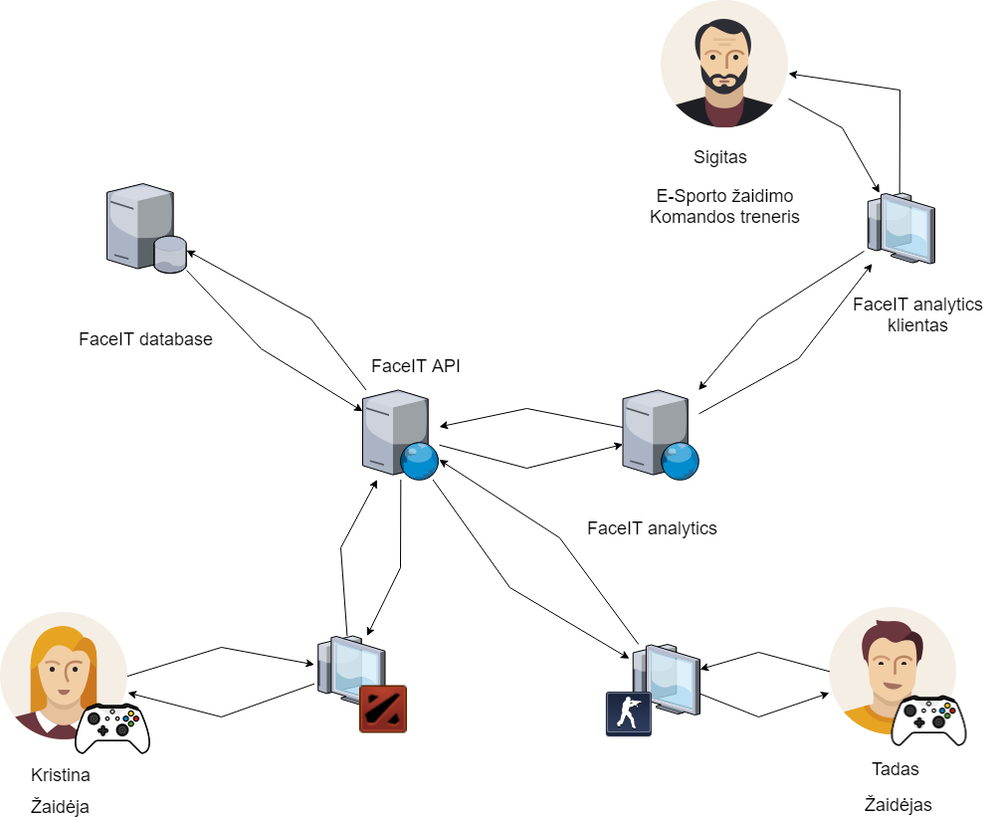

Pav. Sistemos konteksto diagrama

Sistemą sudaro šios sudedamosios dalys:

* FaceIT duomenų bazė (nėra šio projekto dalis) – šioje duomenų bazėje saugoma informacija apie FaceIT lygos turnyrus, komandas bei vartotojus.
* FaceIT API WEB serveris (nėra šio projekto dalis) – šio serverio suteiktu API išorinės sistemos, tokios kaip šiame darbe kuriama FaceIT analytics, gali pasiekti FaceIT duomenų bazėje esančius duomenis – juos vaizduoti bei jais manipuliuoti.
* FaceIT analytics WEB serveris – serveris, kuriame laikoma FaceIT analytics aplikacija. Šiuo serveriu jį yra pasiekiama per klientams per internetą.
* FaceIT analytics WEB klientas – šiame projekte kuriama interneto aplikacija.

**Konteksto aprašymas:**

FaceIT žaidimų lygoje įvairius žaidimus žaidžia per 8 milijonus[6] e-sporto megėjų. Kaip pavyzdį imkime įprastus FaceIT žaidimų lygos žaidėjus *Tadą* bei *Kristiną*.

Abu šie žaidėjai mėgsta kompiuterinius žaidimus bei varžytis su savo bendraminčiais. Dalyvaujant FaceIT žaidimų lygos turnyruose, jų žaidimo statistika yra sinchronizuojama su *FaceIT duomenų baze*, naudojant *FaceIT API*.

Siekiant stebėti savo bei kolegų progresą *Tadas* ir *Kristina* turi poreikį greitai ir paprastai pasiekti savo bei kitų žaidimų statistiką, palyginti ją su savo. Standartinėmis FaceIT žaidimų lygos svetainės priemonėmis tai padaryti yra sudėtinga, brangu bei nepatogu. Todėl kaip alternatyvų pranašesnį būdą jie gali naudoti šiame projekte kuriamą **FaceIT analytics** interneto aplikaciją.

Be įprasto žaidimo kompiuteriu, Tadas siekia aukštesnių rezultatų e-sporte ir planuoja tapti e-sporto profesionalu. Juo susidomėjo e-sporto ekspertas *Sigitas*, kuris ieško perspektyvių jaunų talentų naujai e-sporto komandai. **FaceIT analytics** pagalba Tadas gali pademonstruoti savo sezono statistiką nusiuntęs savo profilio **FaceIT analytics** paskyros nuorodą.

## UML diagramos

## Panaudos atvejų diagrama

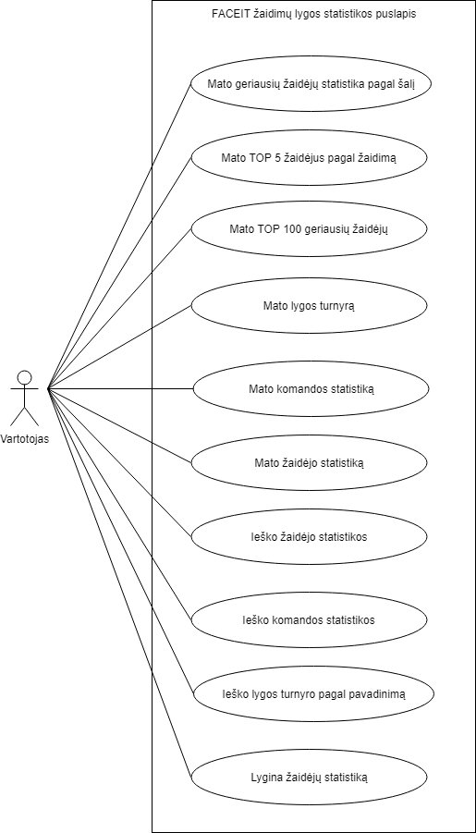

pav. 4 Panaudos atvejų diagrama

|  |  |
| --- | --- |
| **ID** | UC01 |
| **Pavadinimas** | Mato TOP 5 žaidėjus pagal žaidimą |
| **Aprašymas** | Atvaizduojami TOP 5 žaidėjai pagal žaidimą pradiniame puslapyje |
| **Aktoriai** | Vartotojas |
| **Pradinės sąlygos** | Vartotojas turi būti užsikrovęs web klientą |
| **Pagrindiniai žingsniai** | Vartotojas suveda į naršyklę [www.faceitanalytics.com](http://www.faceitanalytics.com) ir web klientas yra užkraunamas |
| **Alternatyvūs žingsniai** | Vartotojas navigacijos meniu gali grįžti į pradinį puslapį arba pereiti į kitą aplikacijos aplinką |
| **Išskirtinės situacijos** | Nėra. |
| **Galutinės sąlygos** | Nėra. |
| **Veiklos diagrama** |  |
| **Grafinės sąsajos eskizas** |  |

|  |  |
| --- | --- |
| **ID** | UC02 |
| **Pavadinimas** | Mato geriausių žaidėjų statistiką pagal šalį |
| **Aprašymas** | Vartotojas gali pagal šalį ir pasirinktą žaidimą matyti geriausią žaidėjų TOP 100 |
| **Aktoriai** | Vartotojas |
| **Pradinės sąlygos** | Vartotojas turi būti užsikrovęs web klientą bei pasirinkęs norimą žaidimą ir šalį |
| **Pagrindiniai žingsniai** | Vartotojas naviguoja į ‘BEST PLAYERS BY COUNTRY’, puslapyje pasirenką norimą žaidimą ir įveda pasirinktą šalį |
| **Alternatyvūs žingsniai** | Vartotojas navigacijos meniu gali grįžti į pradinį puslapį arba pereiti į kitą aplikacijos aplinką |
| **Išskirtinės situacijos** | Vatotojui neįvedus pasirinktos šalies duomenys nėra atvaizduojami |
| **Galutinės sąlygos** | Nėra |
| **Veiklos diagrama** |  |
| **Grafinės sąsajos eskizas** |  |

|  |  |
| --- | --- |
| **ID** | UC03 |
| **Pavadinimas** | Mato TOP 100 lygos žaidėjų |
| **Aprašymas** | Vartotojas mato TOP 100 lygos žaidėjus |
| **Aktoriai** | Vartotojas |
| **Pradinės sąlygos** | Vartotojas turi būti užsikrovęs web klientą bei naviguoti į ‘TOP 100’ skiltį ir pasirinkti norimą žaidimą |
| **Pagrindiniai žingsniai** | Vartotojas naviguoja į ‘TOP 100’ skiltį ir pasirenką norima žaidimą iš sąrašo, pasirinkus norimą žaidimą atvaizduojamas žaidėjų sąrašas. |
| **Alternatyvūs žingsniai** | Vartotojas navigacijos meniu gali grįžti į pradinį puslapį arba pereiti į kitą aplikacijos aplinką |
| **Išskirtinės situacijos** | Nėra |
| **Galutinės sąlygos** | Nėra |
| **Veiklos diagrama** |  |
| **Grafinės sąsajos eskizas** |  |

|  |  |
| --- | --- |
| **ID** | UC04 |
| **Pavadinimas** | Mato lygos turnyrą |
| **Aprašymas** | Vartotojas mato ieškomo turnyro informaciją |
| **Aktoriai** | Vartotojas |
| **Pradinės sąlygos** | Vartotojas turi būti užsikrovęs web klientą bei naviguoti į ‘SEARCH‘ skiltį ir pasirinkti, kad ieško turnyro |
| **Pagrindiniai žingsniai** | Vartotojas naviguoja į ‚SEARCH‘ skiltį, pasirenka, kad ieško turnyro(tournament), suveda jo pavadinimą ir spaudžia ‚Search‘ |
| **Alternatyvūs žingsniai** | Vartotojas navigacijos meniu gali grįžti į pradinį puslapį arba pereiti į kitą aplikacijos aplinką |
| **Išskirtinės situacijos** | Neteisingai suvedus turnyro pavadinimą jis nebus surastas |
| **Galutinės sąlygos** | Vartotojas privalo nurodyti, kad ieško turnyro ir suvesti tinkamą turnyro pavadinimą norint rasti ieškomą turnyrą |
| **Veiklos diagrama** |  |
| **Grafinės sąsajos eskizas** |  |

|  |  |
| --- | --- |
| **ID** | UC05 |
| **Pavadinimas** | Mato komandos statistiką |
| **Aprašymas** | Vartotojas mato ieškomos komandos informaciją |
| **Aktoriai** | Vartotojas |
| **Pradinės sąlygos** | Vartotojas pasirenka, kad ieško komandos bei suveda norimos komandos pavadinimą |
| **Pagrindiniai žingsniai** | Vartotojas turi pasirinkti, kad ieško komandos(team) bei suvesti ieškomos komandos pavadinimą. |
| **Alternatyvūs žingsniai** | Vartotojas navigacijos meniu gali grįžti į pradinį puslapį arba pereiti į kitą aplikacijos aplinką |
| **Išskirtinės situacijos** | Suvedus netinkamą komandos pavadinimą vartotojas bus grąžinamas į paieškos puslapį |
| **Galutinės sąlygos** | Norint, kad norima komanda būtu surasta būtina pasirinkti, kad ieškoma komandos ir suvestas tinkamas komandos pavadinimas. |
| **Veiklos diagrama** |  |
| **Grafinės sąsajos eskizas** |  |

|  |  |
| --- | --- |
| **ID** | UC06 |
| **Pavadinimas** | Mato žaidėjo statistiką |
| **Aprašymas** | Vartotojas mato ieškomo žaidėjo statistiką |
| **Aktoriai** | Vartotojas |
| **Pradinės sąlygos** | Vartotojui turi pasirinkti, kad ieško žaidėjo(player) bei suvesti ieškomo žaidėjo vartotojo vardą. |
| **Pagrindiniai žingsniai** | Pasirinkti jog ieškomo žaidėjo, suvesti ieškomo žaidėjo vartotojo vardą ir paspausti mygtuką ‚Search‘. |
| **Alternatyvūs žingsniai** | Vartotojas navigacijos meniu gali grįžti į pradinį puslapį arba pereiti į kitą aplikacijos aplinką |
| **Išskirtinės situacijos** | Suvedus klaidingą vartotojo vardą vartotojas bus grąžinamas į paieškos puslapį. |
| **Galutinės sąlygos** | Norint, kad žaidėjas būtų rastas turi būti ieškomas tikras vartotojo vardas. |
| **Veiklos diagrama** |  |
| **Grafinės sąsajos eskizas** |  |

|  |  |
| --- | --- |
| **ID** | UC07 |
| **Pavadinimas** | Ieško turnyro informacijos pagal pavadinimą |
| **Aprašymas** | Vartotojas gali ieškoti turnyro informacijos |
| **Aktoriai** | Vartotojas |
| **Pradinės sąlygos** | Vartotojas turi pasirinkti (tournament) ir suvedamas ieškomo turnyro pavadinimas |
| **Pagrindiniai žingsniai** | Vartotojui reikia pasirinkti kad ieško turnyro ir suvesti ieškomo turnyro pavadinimo |
| **Alternatyvūs žingsniai** | Vartotojas navigacijos meniu gali grįžti į pradinį puslapį arba pereiti į kitą aplikacijos aplinką |
| **Išskirtinės situacijos** | Nesuvedus ieškomo turnyro pavadinimo turnyro nebus galima surasti |
| **Galutinės sąlygos** | Norint surasti ieškomo turnyro informaciją reikia pasirinkti jog ieškomo turnyro ir įvesti tinkamą turnyro pavadinimą |
| **Veiklos diagrama** |  |
| **Grafinės sąsajos eskizas** |  |

|  |  |
| --- | --- |
| **ID** | UC08 |
| **Pavadinimas** | Ieško žaidėjo statistikos pagal vartotojo vardą |
| **Aprašymas** | Vartotojas gali pamatyti žaidėjo statistiką |
| **Aktoriai** | Vartotojas |
| **Pradinės sąlygos** | Vartotojas turi pasirinkti jog ieško žaidėjo (player) ir suvesti tinkamą žaidėjo vartotojo vardą |
| **Pagrindiniai žingsniai** | Pasirinkti jog ieškoma žaidėjo ir suvesti tinkamą žaidėjo vartotojo vardą |
| **Alternatyvūs žingsniai** | Vartotojas navigacijos meniu gali grįžti į pradinį puslapį arba pereiti į kitą aplikacijos aplinką |
| **Išskirtinės situacijos** | Suvedus netinkamą vartotojo vardą vartotojas bus grąžinamas į paieškos langą. |
| **Galutinės sąlygos** | Vartotojas privalo pasirinkti jog ieško žaidėjo ir suvesti tinkamą vartotojo vardą |
| **Veiklos diagrama** |  |
| **Grafinės sąsajos eskizas** |  |

|  |  |
| --- | --- |
| **ID** | UC09 |
| **Pavadinimas** | Ieško komandos statistikos pagal komandos pavadinimą |
| **Aprašymas** | Vartotojas gali ieškoti komandos informacijos |
| **Aktoriai** | Vartotojas |
| **Pradinės sąlygos** | Paieškos lange vartotojas turi pasirinkti jog ieško komandos(team) ir suvesti tinkamą komandos pavadinimą |
| **Pagrindiniai žingsniai** | Pasirinkti jog ieško komandos ir suvesti tinkamą komandos pavadinimą |
| **Alternatyvūs žingsniai** | Vartotojas navigacijos meniu gali grįžti į pradinį puslapį arba pereiti į kitą aplikacijos aplinką |
| **Išskirtinės situacijos** | Nepasirinkus jog ieškomo komandos ar suvedus netinkamą komandos pavadinimą nebus randama komanda |
| **Galutinės sąlygos** | Suvedus netinkamą vartotojo vardą vartotojas bus grąžinamas į paieškos langą. |
| **Veiklos diagrama** |  |
| **Grafinės sąsajos eskizas** |  |

|  |  |
| --- | --- |
| **ID** | UC10 |
| **Pavadinimas** | Vartotojas lygina žaidėjus |
| **Aprašymas** | Vartotojas gali lyginti žaidėjus |
| **Aktoriai** | Vartotojas |
| **Pradinės sąlygos** | Vartotojas turi naviguoti į puslapį ‚COMPARE PLAYERS‘, pasirinkti norimą žaidimą. |
| **Pagrindiniai žingsniai** | Vartotojas turi pasirinkti norimą žaidimą, bei suvesti ieškomo žaidėjo vartotojo vardą ir paspausti ‚ADD‘. |
| **Alternatyvūs žingsniai** | Vartotojas navigacijos meniu gali grįžti į pradinį puslapį arba pereiti į kitą aplikacijos aplinką |
| **Išskirtinės situacijos** | Suvedus neteisingą vartotojo vardą žaidėjas nebus pridedamas, jau pridėjus žaidėją žaidimo negalima keisti. |
| **Galutinės sąlygos** | Privaloma įvesti tik tikrus žaidėjų vartotojo vardus norint lyginti žaidėjus |
| **Veiklos diagrama** |  |
| **Grafinės sąsajos eskizas** |  |

## Klasių diagrama

Sistemos struktūra sudaro **HeaderComponent**, **RoutingModule** ir **FooterComponent**. **RoutingModule** komponente bus atvaizduojamas komponentas, kuris bus pasirenkamas navigacijoje.

Kiekvienam panaudos atvejui yra sukuriamas komponentas. Kiekvienas komponentas bus užkraunamas pasirinkus tinkamus veiksmus. Jie bus skirti atvaizduoti duomenims, kuriuos gausime iš **SearchService** serviso. Šis servisas bus importuojamas į visus komponentus, kurie reikalaus duomenų užkrovimo. Visi duomenys bus gaunami iš FaceIT API HTTP užklausomis.

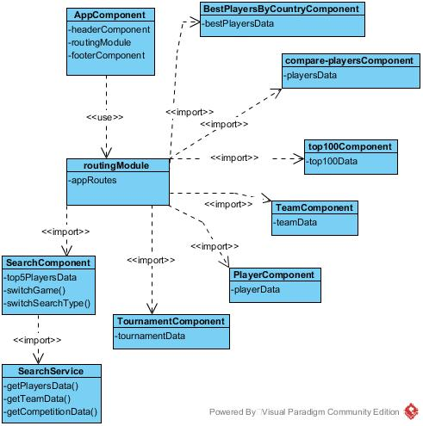

pav. Klasių diagrama

## Sekų diagramos

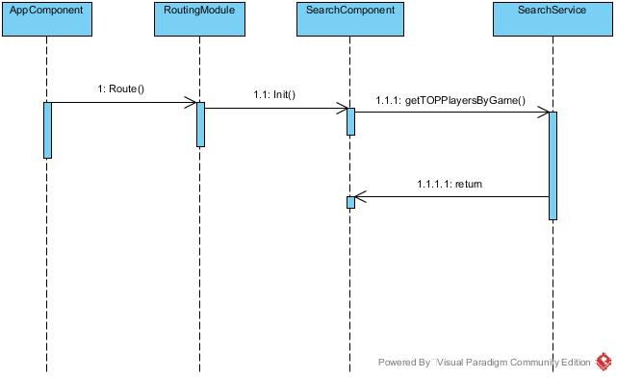

pav. 6 TOP 5 sąrašo sekų diagrama

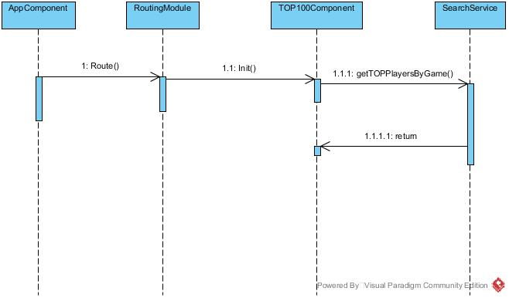

pav. 7 Geriausių žaidėjų sekų diagrama

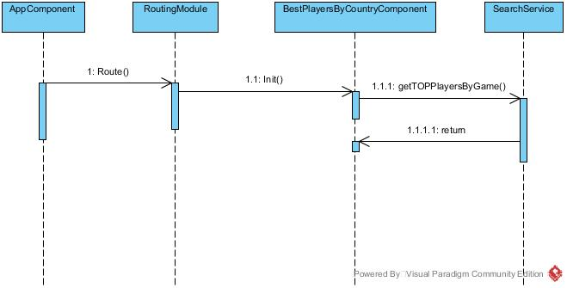

pav. 8 Geriausių žaidėjų sąrašo pagal šalį

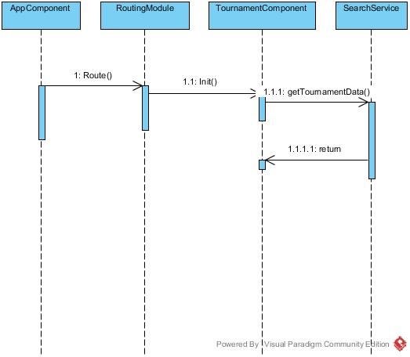

pav. 9 Sekų diagrama skirta turnyro peržiūrai

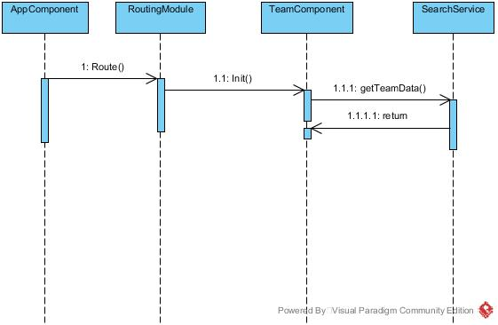

pav. 10 Komandos statistikos sekų diagarma

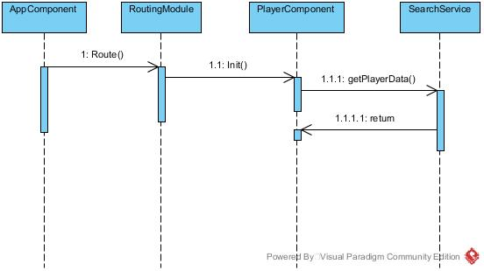

pav. 11 Žaidėjo statistikos sekų diagrama

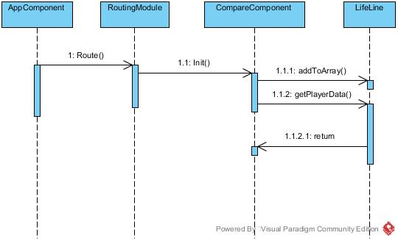

pav. 12 Vartotojas lygina žaidėjus

# Vartotojo vadovas

FaceIT analytics interneto aplikacija bus pasiekiama adresu [*www.faceitanalytics.com*](http://www.faceitanalytics.com).Suvedus šį adresą interneto naršyklėje matomas pradinis aplikacijos puslapis.

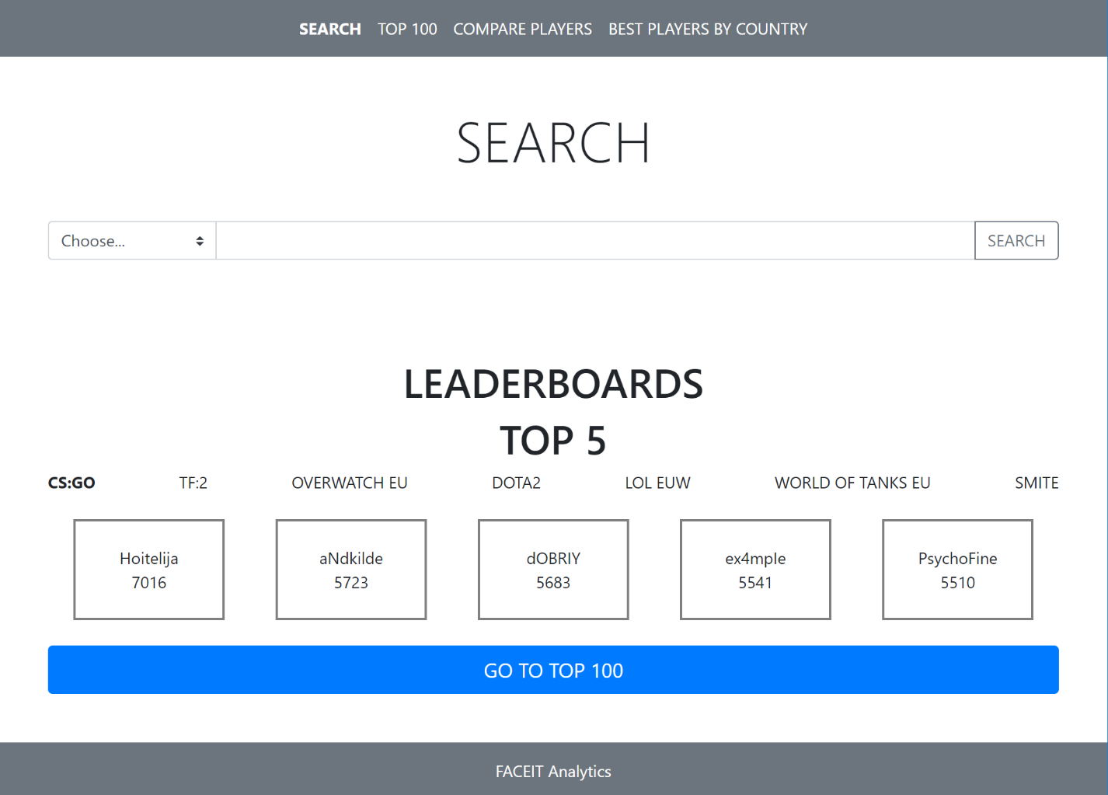

pav. 13 Pradinis FaceIT analytics interneto aplikacijos puslapis.

Pagrindiniame puslapyje matyti navigacijos vartotojo meniu, kuriuo galima patekti į šiuos puslapius:

* „SEARCH“ – paieškos – pagrindinis aplikacijos puslapis;
* „TOP 100“ – lyderių lentelės puslapis;
* „COMPARE PLAYERS“ – žaidėjų palyginimo puslapis;
* „BEST PLAYERS BY COUNTRY“ – geriausių tam tikroje šalyje žaidėjų puslapis;

**„SEARCH“ – paieškos – pagrindinis aplikacijos puslapis**

Šiame puslapyje matyti paieškos tekstinis laukas, kuriame įvedus paieškos frazę atvaizduojami žaidėjai, komandos arba turnyrai susiję su įvesta paieško fraze.

Šalia paieškos tekstinio lauko esančiame paieškos filtre galima pasirinkti ko konkrečiai bus ieškoma:

* Turnyro;
* Žaidėjo;
* Komandos.

Pagal frazę rastas turnyras, žaidėjas ar komanda vaizduojami atskiruose puslapiuose.

* **Turnyro puslapis**

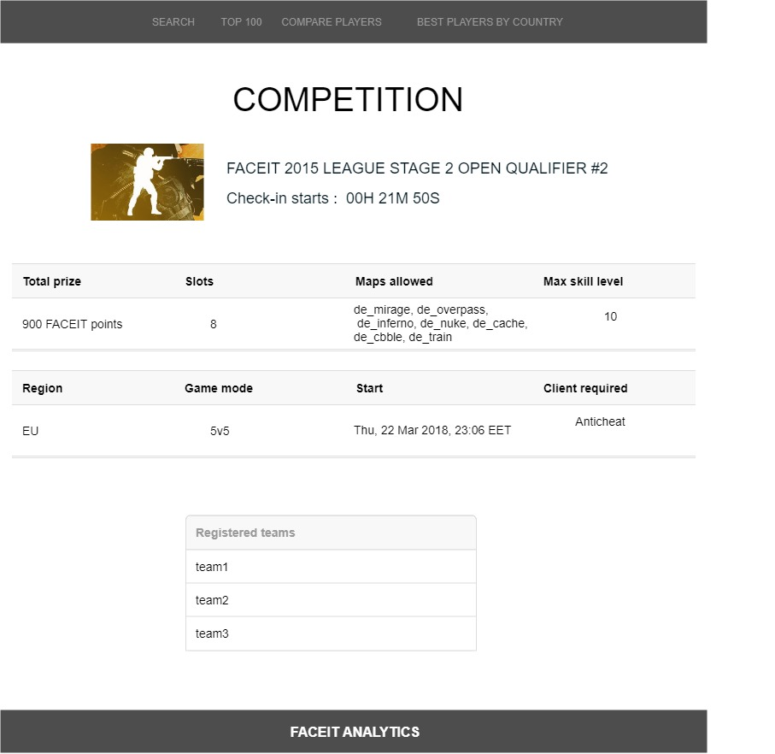

Pav. 14 Turnyro puslapis

Turnyro puslapyje pateikiamos bendros detalės susijusios su šiuo turnyru:

* Pavadinimas
* Pradžios data
* Pergalės prizas
* Regionas, žaidimo tipas
* Užregistruotų komandų sąrašas
* **Žaidėjo puslapis**

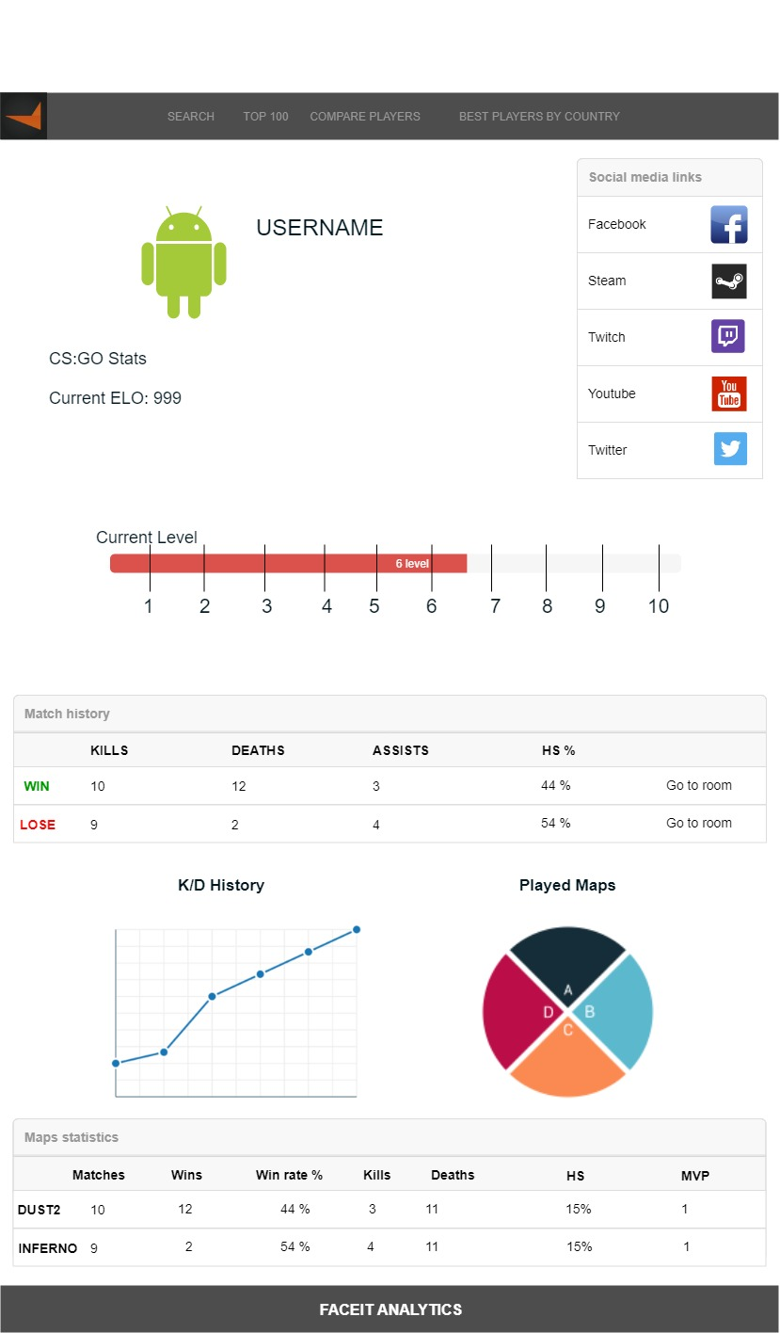

Pav. 15 Žaidėjo puslapis

Žaidėjo puslapyje pateikiama bendra informacija apie žaidėją:

* Žaidėjo vardas FaceIT lygoje;
* ELO;
* Žaidėjo paskyrų nuorodos socialinėje medijoje;
* Žaidėjo įgūdžių lygis;
* Mačų istorija;
* Mirčių / nužudymų grafikas;
* Žaidimų konkrečiuose žemėlapiuose diagrama;
* Žaidimų konkrečiuose žemėlapiuose statistika;
* **Komandos puslapis**

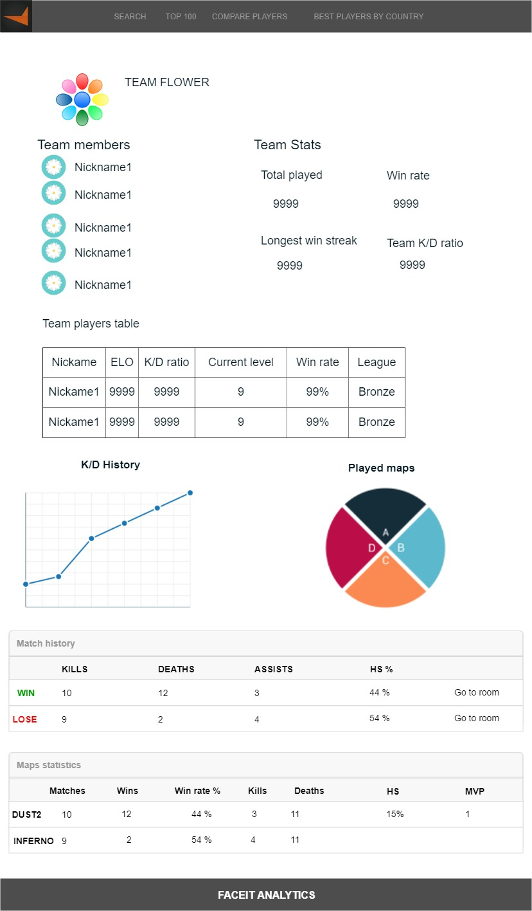

Komandos puslapyje vaizduojame bendra komandos informacija:

* Komandos narių sąrašas;
* Komandos sužaistų mačų kiekis;
* Pergalių kiekis;
* Pergalių iš eilės kiekis;
* Mirčių / nužudymų santykis;
* Komandos narių statistika;
* Mačų istorija;
* Žaidimų konkrečiuose žemėlapiuose statistika.

Pagrindiniame puslapyje po paieškos lauku vaizduojami TOP 5 geriausi žaidėjai pagal pasirinktą žaidimą. Galimi pasirinkti šie žaidimai:

* CS:GO (Counter-Strike: Global Offensive);
* TF:2 (Team Fortress 2);
* OVERWATCH;
* DOTA 2;
* LOL (League of Legends);
* WORLD OF TANKS;
* SMITE.

Žaidimo TOP 5 žaidėjų sąrašas pasirenkamas paspaudus ant žaidimo pavadinimo.

Vienas žaidėjas sąraše vaizduojamas tokiu formatu: *Vartotojo vardas FaceIT lygoje, žaidėjo ELO.* Paspaudus ant žaidėjo nukreipiama į jo profilio puslapį FaceIT lygos oficialiame tinklalapyje.

Po žaidėjų TOP 5 sąrašu vaizduojamas mygtukas „GO TO TOP 100“. Paspaudus šį mygtuką nukreipiama į lyderių lentelės puslapį.

Pačioje pagrindinio puslapio apačioje vaizduojama poraštė, kurioje aprašomi kontaktai, skirti susisiekti su FaceIT analytics aplikacijos kūrėjais.

**„TOP 100“ – lyderių lentelės puslapis**

Lyderių lentelės puslapyje vaizduojama žaidėjų TOP 100 statistika, pagal pasirinktą žaidimą.

Žaidimas pasirenkamas paspaudus ant žaidimo pavadinimo. Galimi žaidimų pasirinkimai:

* CS:GO (Counter-Strike: Global Offensive);
* TF:2 (Team Fortress 2);
* OVERWATCH;
* DOTA 2;
* LOL (League of Legends);
* WORLD OF TANKS;
* SMITE.

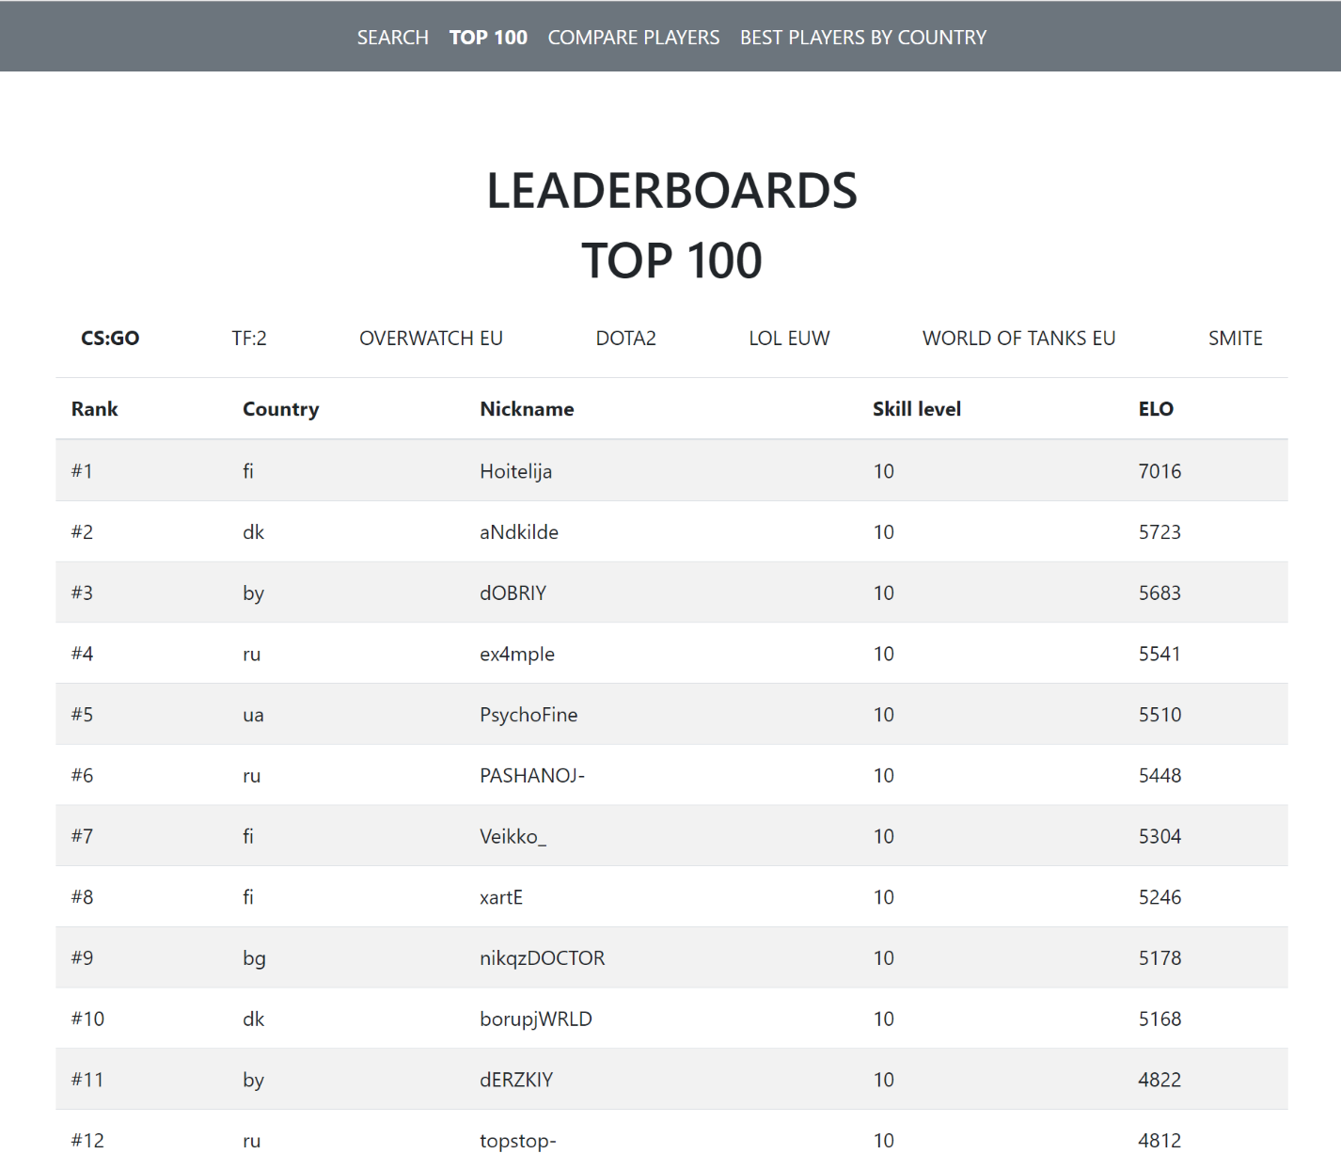

Pav. žaidėjų TOP 100 statistika pagal puslapį

Vaizduojama ši vartotojų informacija:

* Vartotojo rangas;
* Valstybė;
* Vartotojo vardas FaceIT lygoje;
* Įgūdžių lygis;
* ELO.

Paspaudus ant žaidėjo eilutės nukreipiama į šio žaidėjo paskyros puslapį oficialiame FaceIT tinklapyje.

Pačioje puslapio apačioje vaizduojama poraštė, kurioje aprašomi kontaktai, skirti susisiekti su FaceIT analytics aplikacijos kūrėjais.

**„COMPARE PLAYERS“ – žaidėjų palyginimo puslapis**

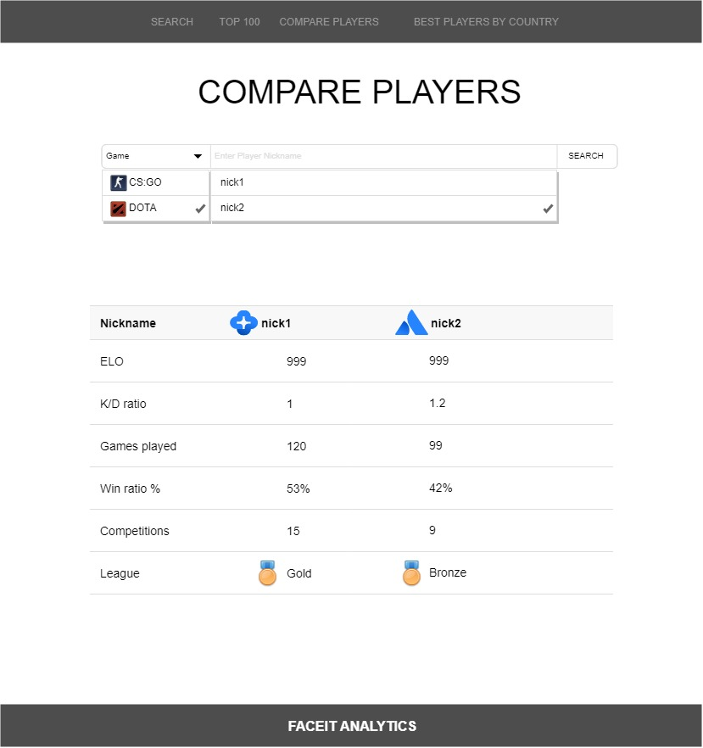

Pav. 17 Žaidėjų palyginimo puslapis

Žaidėjų palyginimas vyksta tokia veiksmų seka:

* Į žaidėjo paieškos lauką įvedamas žaidėjo FaceIT lygoje vardas;
* Pasirenkamas žaidimas, kuriame šio žaidėjo pasiekimai bus lyginami;
* Žaidėjas pridedamas į palyginimo sąrašą;
* Į žaidėjo paieškos lauką įvedamas antrojo vartotojo FaceIT lygoje vardas;
* Žaidėjas pridedamas į palyginimo sąrašą.

Žaidėjai lyginami šiais aspektais:

* ELO;
* Mirčių / nužudymų reitingas;
* Žaidėjo sužaistų žaidimų laikas;
* Pergalių santykis;
* Rungtynių skaičius;
* Lygios ženklas.

Pačioje puslapio apačioje vaizduojama poraštė, kurioje aprašomi kontaktai, skirti susisiekti su FaceIT analytics aplikacijos kūrėjais.

**Projekto paleidimas lokaliai**

Reikalinga programinė įranga: Node.js v8.9.1

Paleidimo žingsniai:

1. Parsisiuntus projektą jį išarchyvuoti;
2. Komandinės eilutės sąsaja atidaryti projekto pagrindinį aplanką „faceitStats“;
3. Aplanke paleisti komandas:
   1. *npm install;*
   2. *ng serve;*
4. Komandinėje eilutėje matysite nuorodą per kurią jūs pasieksite projektą interneto naršyklėje;

Projektas taip pat pasiekiamas adresu <http://dzimol.stud.if.ktu.lt/> (paskutinį kartą tikrinta 2018-06-13)

# Išvados

1. Atlikus esamų sprendimų analizę galima teigti, jog esamoms sistemoms trūksta šių funkcijų, kurios bus realizuotos kuriamoje sistemoje:

* Daugelių žaidimų statistika;
* Globali lygos statistika;
* Apsaugotas svetainės srautas;
* Pritaikymas mobiliesiems įrenginiams;
* Grafinis statistikos vaizdavimas;
* Žaidėjų statistika pagal šalį;
* Komandos statistika;
* Žaidėjų palyginimas.

Kuriama sistema turėdami šias funkcijas gali būti konkurencinga panašių sistemų kontekste.

1. Atlikus technologijų analizę, buvo nuspręsta pasirinkti vieno puslapio interneto aplikacijos (SPA) kūrimo principą bei naudoti **Angular** karkasą.
2. Projektavimo metu buvo sukurtos panaudos atvejų diagramos, kurios leido nuosekliai įgyvendinti projektą.
3. Projekto vystymo metu programinis kodas buvo nuolat atnaujinamas Github saugykloje:

https://github.com/DziugasMolis/interaktyvios-interneto-technologijos-2018

1. Šiuo projekto metu buvo realizuota FACEIT žaidimų lygos statistikos puslapio prototipas. Visi ataskaitoje funkciniai bei nefunkciniai reikalavimai buvo realizuoti sėkmingai, išskyrus komandos paiešką, kadangi naudojamas FACEIT lygos API, šiuo metu nepalaikė tokio funkcionalumo. Ši sistema šiuo metu bus viešinama tik mokymo tikslais, kadangi reikalingas oficialus FACEIT žaidimų lygos atstovų leidimas viešinti jų duomenis komerciniais tikslais. Ateityje planuojama tobulinti žaidėjo, komandos, turnyro paieškas, žaidėjų palyginimą, vartotojo sąsajos naudojamumą bei išvaizdą, bei gauti leidimą publikuoti sistemą ir naudoti FACEIT žaidimų lygos duomenis komerciniais tikslais.
2. Sistemos testavimo metu buvo išbandyti visi naudojami FACEIT žaidimų lygos API keliai. Testuojant vartotojo sąsają buvo aptikti nedideli trūkumai naudojant mobiliuosius įrenginius. Buvo testuojamos visos ataskaitoje pateiktos vartotojo sąsajos aplinkos, rasti trūkumai buvo pašalinti, tačiau tai nereiškia, kad sistemoje nėra klaidų.

# Literatūros sąrašas

|  |  |
| --- | --- |
| [1] | Neoteric, „Single-page application vs. multiple-page application,“ Neoteric, 6 gruodžio 2016. [Tinkle]. Available: https://medium.com/@NeotericEU/single-page-application-vs-multiple-page-application-2591588efe58. [Kreiptasi 19 kovo 2018]. |
| [2] | C. Insights, „Top 3 Best JavaScript Frameworks in 2018,“ Cuelogic Insights, 3 sausio 2018. [Tinkle]. Available: http://www.cuelogic.com/blog/top-3-best-javascript-frameworks-in-2018/. [Kreiptasi 19 kovo 2018]. |
| [3] | TechMagic, „ReactJS vs Angular5 vs Vue.js — What to choose in 2018?,“ TechMagic, 16 kovo 2018. [Tinkle]. Available: https://medium.com/@TechMagic/reactjs-vs-angular5-vs-vue-js-what-to-choose-in-2018-b91e028fa91d. [Kreiptasi 19 kovo 2018]. |
| [4] | B. Krajka, „The difference between Virtual DOM and DOM,“ React Kung Fu, 12 spalio 2015. [Tinkle]. Available: http://reactkungfu.com/2015/10/the-difference-between-virtual-dom-and-dom/. [Kreiptasi 19 kovo 2018]. |
| [5] | E. International, „Standards ECMA-262,“ Ecma International, birželis 2017. [Tinkle]. Available: http://www.ecma-international.org/publications/standards/Ecma-262.htm. [Kreiptasi 19 kovo 2018]. |
| [6] | M. Friendly, „SCSS and the sassy ampersand.,“ Mentally Friendly, 21 lapkričio 2016. [Tinkle]. Available: https://medium.com/@MentallyFriendly/scss-and-the-sassy-ampersand-411cc3b0927f. [Kreiptasi 19 kovo 2018]. |
| [7] | Sass, „Sass Basics,“ Sass, 2018. [Tinkle]. Available: https://sass-lang.com/guide. [Kreiptasi 19 kovo 2018]. |
| [8] | C. Cawley, „10 Most Popular Content Management Systems Online,“ 2012. [Tinkle]. Available: http://www.makeuseof.com/tag/10-popular-content-management-systems-online/. |
| [9] | Technopedia, „What is Reverse Engineering?,“ Technopedia Inc., 2018. [Tinkle]. Available: https://www.techopedia.com/definition/3868/reverse-engineering. [Kreiptasi 21 kovo 2018]. |

# Priedas

## Semestro darbų suvestinė

Džiugas Molis IFB-5

|  |  |
| --- | --- |
| Veikla | Sugaištas laikas  valandomis |
| Idėjos formavimas | 8 |
| Esamų sprendimų analizė – projektų palyginimas | 8 |
| Technologijų analizė – interneto aplikacijos principas | 8 |
| Technologijų analizė – aplikacijos karkasas | 8 |
| Vartotojo sąsajos dizainas | 8 |
| Apgrąžos inžinerija | 2 |
| Projekto funkciniai reikalavimai | 8 |
| Projekto nefunkciniai reikalavimai | 6 |
| Duomenų bazės projektas | 2 |
| Konteksto diagrama | 2 |
| Panaudos atvejų diagrama | 4 |
| Panaudos atvejų diagramų lentelės | 8 |
| Veiklos diagramos | 8 |
| Klasių diagrama | 4 |
| Sekų diagrama | 8 |
| Vartotojo vadovas | 4 |
| Projekto konfigūracija | 4 |
| Projekto aplikacijos struktūra | 8 |
| „TOP 100“ kūrimas | 6 |
| „BEST PLAYERS BY COUNTRY“ kūrimas | 6 |
| Navigacijos kūrimas | 6 |
| Pagrindinio puslapio kūrimas | 6 |
| Turnyro paieškos langas | 6 |
| Komandos paieškos langas | 4 |
| Žaidėjo paieškos langas | 8 |
| Viso: | 150val. |

Deividas Bakanas IFB-5

|  |  |
| --- | --- |
| Veikla | Sugaištas laikas  valandomis |
| Idėjos formavimas | 8 |
| Esamų sprendimų analizė – projektų palyginimas | 8 |
| Technologijų analizė – interneto aplikacijos principas | 8 |
| Technologijų analizė – aplikacijos karkasas | 8 |
| Vartotojo sąsajos dizainas | 8 |
| Apgrąžos inžinerija | 2 |
| Projekto funkciniai reikalavimai | 8 |
| Projekto nefunkciniai reikalavimai | 8 |
| Duomenų bazės projektas | 2 |
| Konteksto diagrama | 2 |
| Panaudos atvejų diagrama | 8 |
| Panaudos atvejų diagramų lentelės | 8 |
| Veiklos diagramos | 8 |
| Klasių diagrama | 4 |
| Sekų diagrama | 8 |
| Vartotojo vadovas | 4 |
| Projekto konfigūracija | 4 |
| Projekto aplikacijos struktūra | 8 |
| „COMPARE PLAYERS“ kūrimas | 8 |
| Šalių paveikslėlių integravimas | 4 |
| Puslapio pritaikymas mobiliesiems telefonams | 6 |
| Viso: | 132val. |

1. Puslapio resursai – HTML, CSS, JavaScript ir kiti failai, reikalingi interneto aplikacijos funkcionavimui.
2. Apgrąžos inžinerija – angl. Reverse engineering – technika skirta analizuoti programinę įrangą siekiant išskirti ir suprasti jos sudedamąsias dalis [9]. Vertimas: <http://www.lietuviuzodynas.lt/anglu-lietuviu-zodynas/Reverse_engineering>
3. Chrome DevTools galima rasti adresu: <https://developer.chrome.com/devtools>.
4. Elo reitingavimo sistema - <https://en.wikipedia.org/wiki/Elo_rating_system>.
5. Moderni naršyklė - naujausias žiniatinklio technologijas ir standartus palaikanti naršyklė.
6. Šis skaičius pateiktas oficialioje lygos svetainėje <https://www.faceit.com/en>.